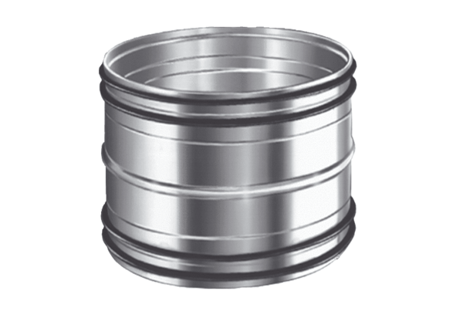Utična spojnica za cijevi SVR 125Jedinica za pakiranje: 1 komAsortiman: K
Broj artikla: 0055.0183Proizvođač: MAICO

